Колбасный цех «Эванджелисти»
Ростов-на-Дону
Наша фирма поставила перед собой цель сохранить итальянскую традицию производства колбас в натуральной оболочке, чтобы гарантировать нашим покупателям продукцию высочайшего качества. Каждое наше изделие на вашем столе – это часть истории Италии, нашей истории, нашей страсти. Приятного аппетита!
Колбасный цех Эванджелисти.
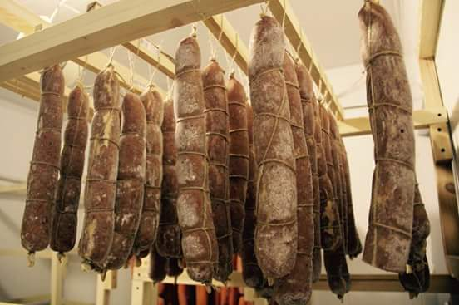

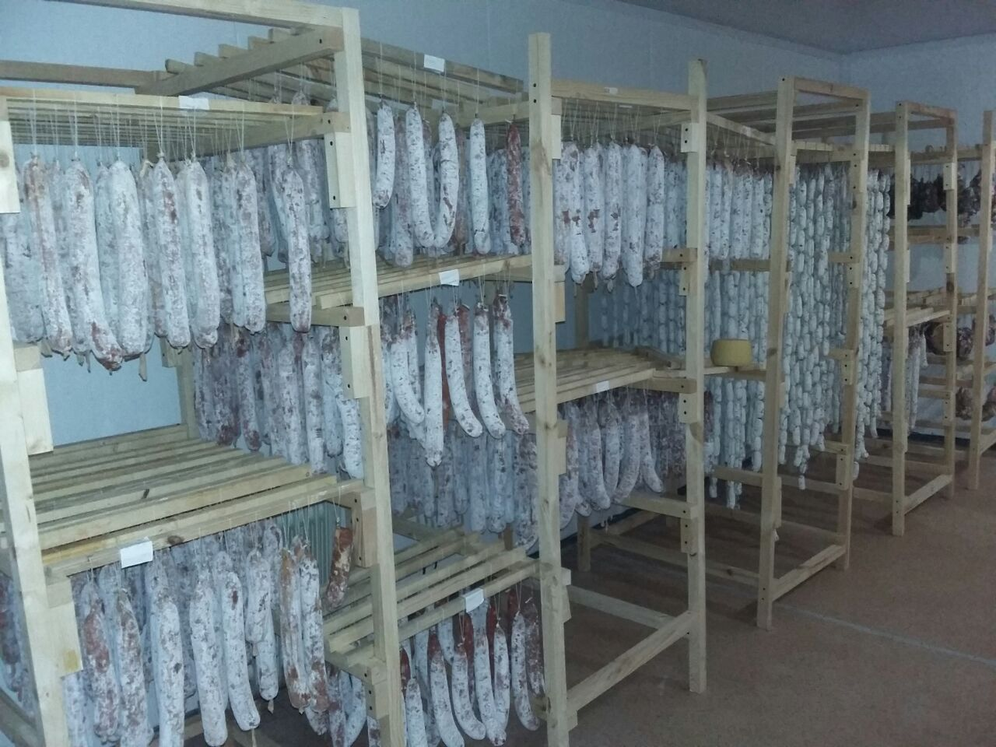
Наши колбасы производятся из свинины, из лучших частей туши, получаемых при разделке. Также мы используем только натуральную оболочку, следуя итальянским традициям. Мы не используем соевую муку – наши колбасы сделаны на 100% из свинины. Процесс производства полностью ручной, он занимает от 30 до 60 дней для выдержки изделия. Процентное содержание нитратов (консервантов) минимально, в пределах 0,2 %, что примерно в 5 раз меньше, чем в обычных российских колбасах. Оболочки мы используем только натуральные, свиные или говяжьи. Не используем полифосфатов, красителей или глутамата: только, соль, вино и специи. Рецепты наших колбас имеют вековую историю, и передаются из поколения в поколение, от отца к сыну.

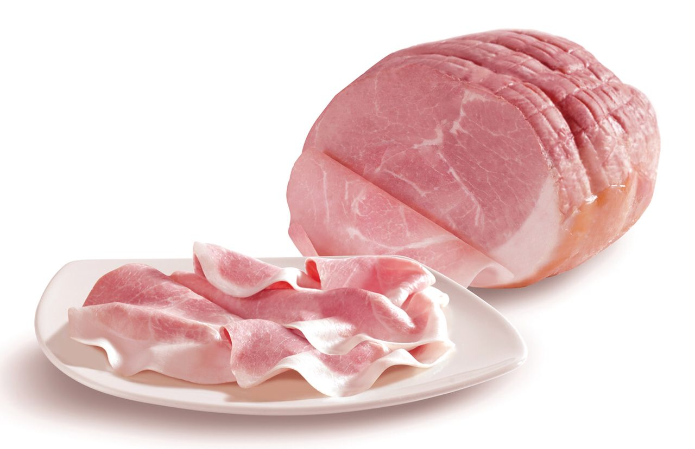
Варёная ветчина: производится из ручной переработки свиного окорока, пропитывается специями в течение суток и запекается при низкой температуре под вакуумом. Идеально подходит для закусок, можно использовать для пиццы и фокаччи. Мы производим целые окорока (примерно 4/4,5 кг), или порционные куски (около 0,5 кг). Все упаковки вакуумные.

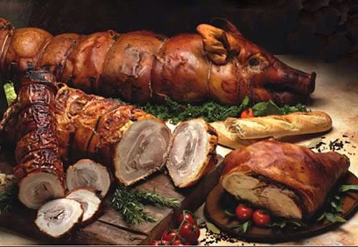
«Поркетта» (флорентийская рулька): типичный тосканский продукта, готовится по старинному традционному флорентийскому рецепту. Поросёнок освобождается от костей – при этом тушка остаётся целой. Добавляется соль, специи, после чего поросёнок запекается в течение 4/10 часов в печи с контролируемым режимом влажности. Затем рулька нарезается и упаковывается в вакуум порционно по 350/450 гр. Перед употреблением необходимо разогреть продукт в микроволновой печи.
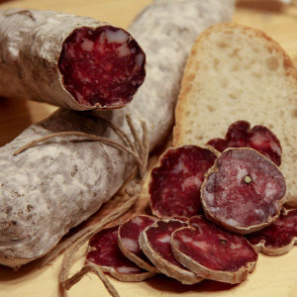
Колбаса «Норчино»: это наше эксклюзивное творение. Деликатесная колбаса, с крупным зерном, нежирная, сформированная вручную. Умело сдобренная солью, перцем, чесноком и вином, она имеет ярко выраженный вкус, слегка пикантный. На это колбасу идёт мясо из свиного края, измельчённое ножом. Выдержка происходит в погребах в течение 3 месяцев, после чего упаковывается в микрофорированный полиэтилен, развеска по 300/400 гр. Это уникальная колбаса, которая сможет удовлетворить самый взыскательный вкус.
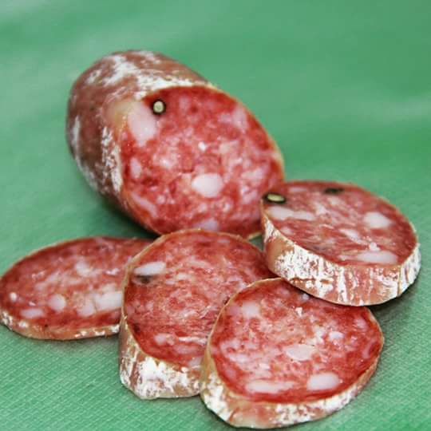
Колбаса Тосканская: это типичная колбаса, выполненная в тосканских традициях, широко известная и ценимая во всём мире. Колбаса производится в натуральной оболочке посредством переработки отдельных частей свиной туши, так например нежирное мясо берётся из окороковых частей и из краёв, жирное мясо берётся из спинки. Нежирное мясо режется и рубится, и выдерживается примерно 3 дня при температуре 0 градусов, после чего оно объединяется с кубиками жира, вырезанными из спинки. Выдержка происходит в специальных помещениях, при температуре от 10 до 12 градусов и длится 5 месяцев. Эта колбаса незаменима в ряду закусок, её едят с красным, достаточно крепким сухим вином. Форма упаковки - микроперфорированный полиэтилен, расфасовка по 250/350 гр.
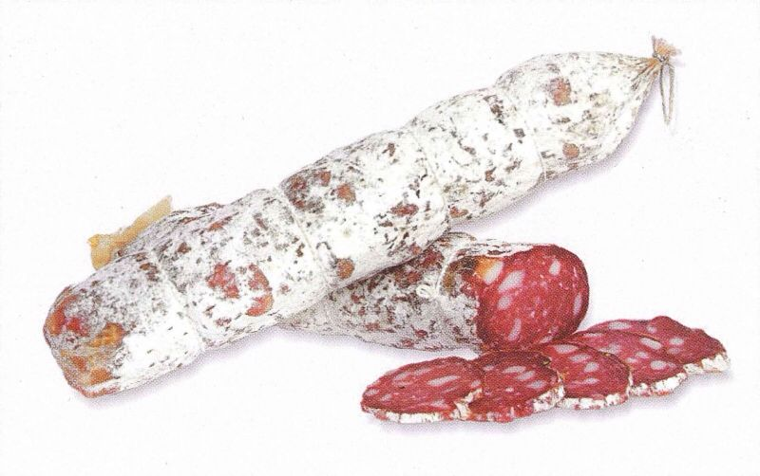
Охотничья колбаса: Название происходит от традиции, согласно которой охотники брали её с собой, и этот факт сделал её знаменитой среди потребителей. Сырьём для этой колбасы является главным образом нежирное мясо поперечно-полосатых мышечных тканей свиней, твёрдый свиной жир, соль, молотый перец, чеснок и специи (мускатный орех, мякоть, обволакивающая мускатный орех, корица) и ароматные травы, к всем этим ингредиентам добавляется красное вино. Идеально подходит к закуске в сочетании с обжаренным хлебом и бокалом хорошего красного вина.
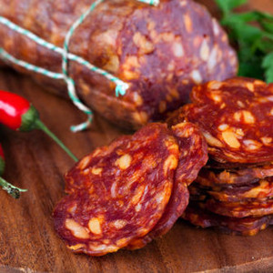
Колбаса Острая: это колбаса со средним зерном, к которой добавляется смесь специй на основе красного перца. Эту колбасу производят по всей Италии, но по большей части на юге страны, где у неё есть бесчисленное множество вариантов и версий. В нашем варианте мы предлагаем продукт с молотым красным перцем, который, при использовании в разумных количествах, придаёт колбасе ни с чем не сравнимую пикантность и послевкусие. Форма упаковки - микроперфорированный полиэтилен, расфасовка по 250/350 гр. Острая колбаса отлично подходит к закускам, а также ко всем блюдам, где необходимо добавить толику пикантности – это могут быть, например, фокаччи и кростини, но прежде всего острая колбаса незаменима при приготовлении пиццы.
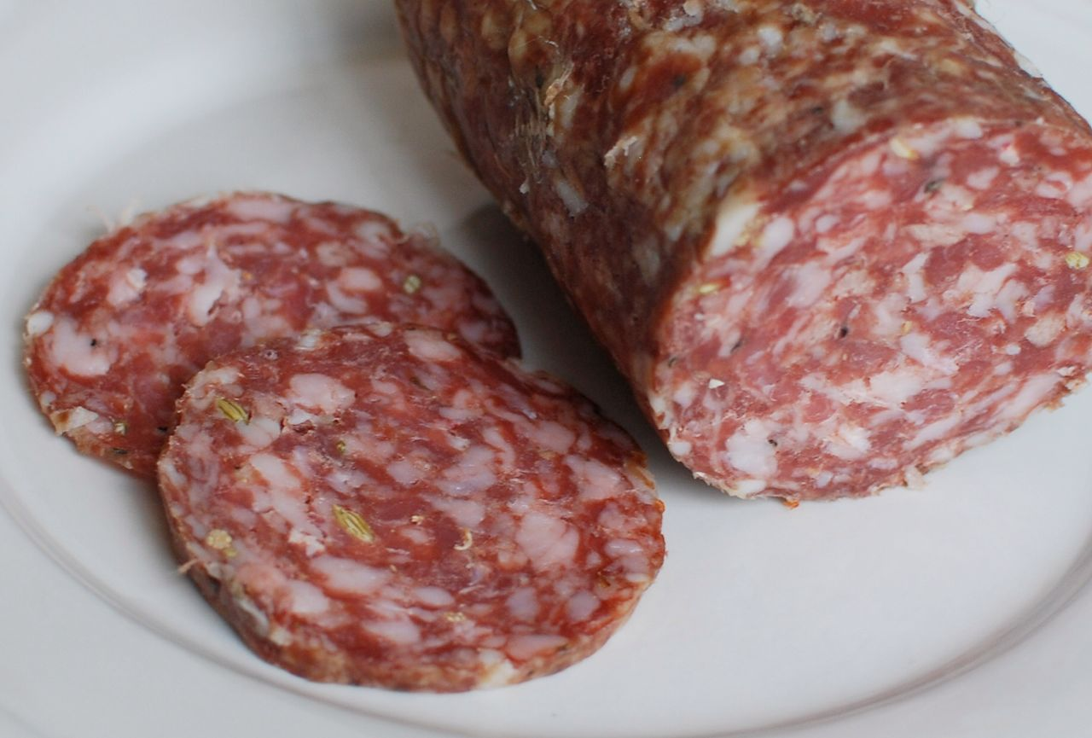
Колбаса «Финоккьона»: это типичная тосканская колбаса с характерным ароматом фенхеля, добавляемого в фарш в форме семян или цветов, консистенция продукта мягкая, может даже крошиться. Колбаса предлагается в формате расфасовки по 350 гр, упаковка – микрофорированный полиэтилен. Необычный вкус сразу же поражает вкус – эта колбаса незаменима для изысканных закусок!
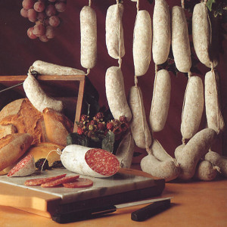
Колбаски выдержанные: это колбаса в натуральной оболочке из чистой свинины, она широко распространена и известна во всём мире. Производится методом наполнения оболочки из натуральной кишки мясом из свиной лопатки с добавлением рубленой грудинки. В любом случае, содержание жирного мяса не превышает 25% от общего объёма содержания. Мясо для фарша нарезается обязательно вручную, к фаршу добавляются прочие ингредиенты: красное вино, специи (перец, красный перец, кориандр, дикий фенхель и т.д.). Затем колбаса выдерживается в камерах с контролируемой температурой и влажностью, для получения аппетитного и любимого всеми продукта. Великолепно сочетаются с хорошим пивом. Расфасованы по 100/120 гр. в микроперфорированную плёнку.

